14.04.2022
Çanakkale Bölgesel Turist Rehberleri Odası üyesi Gizem Yıllar ve Alper Bülent ve Öğr. El. Barış Yeşildağ’ın katılımı ile 14.04.2022 tarihinde Turizm ve Seyahat Hizmetleri Programı 1. ve 2. Sınıf öğrencileri ile mesleki deneyimleri ve kariyer yolculukları ile ilgili bir söyleşi gerçekleştirdi. Söyleşide, Bölgesel Turist Rehberleri Odası’nın program öğrencilerimize her zaman desteğe hazır olduğunu da belirtmişlerdir.
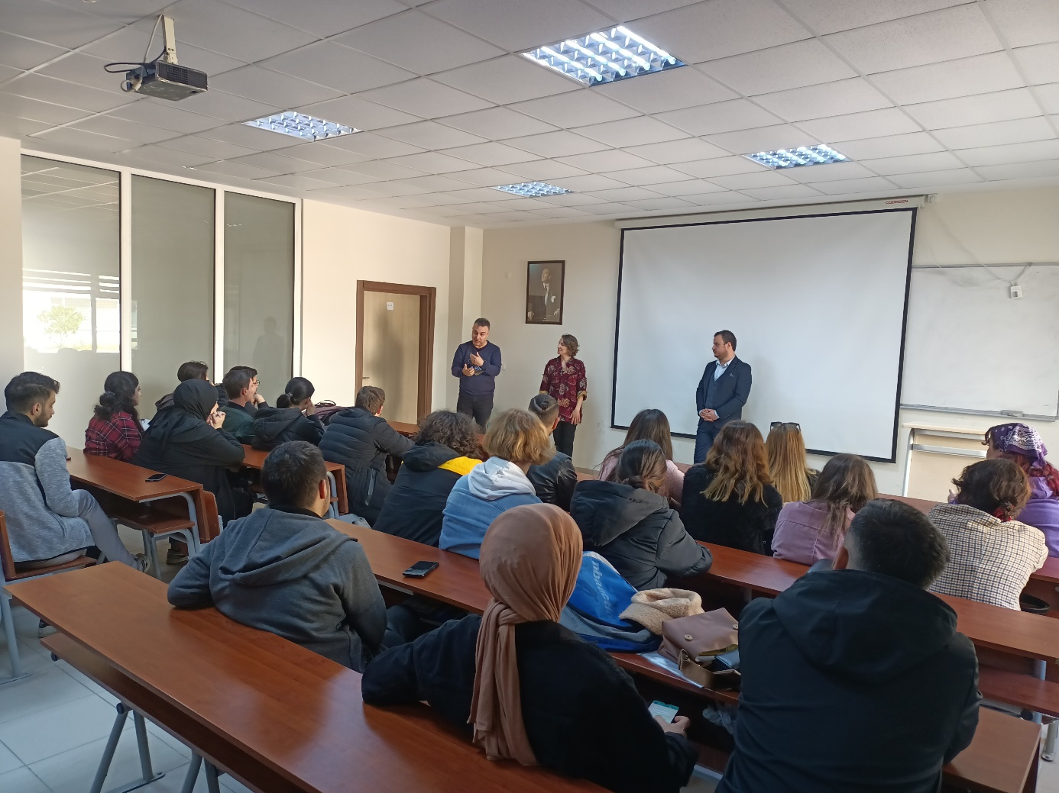
Turizm ve Seyahat Hizmetleri Programı öğrencileri Jolly Tour tarafından Antalya’da 28 Mart 2022 tarihinde düzenlenen Misafir İlişkileri Yetkilisi Eğitimi Programına katıldı. Eğitimde başarılı olan öğrenciler stajlarını Jolly Tour’da tamamlayacaklardır.
